1L Bac blanc Physique Chimie mardi 9 février 2010

PARTIE 1 : LES PEINTRES ET L'OPTIQUE (6 points)

Question 1 : La chambre noire inventée par Léonard DE VINCI ( 3 points)

Document 1 :
« Lorsque les images des objets éclairés pénètrent par un petit trou dans un appartement très obscur, recevez ces images dans l'intérieur de l'appartement sur un papier blanc situé a quelque distance du trou, vous verrez sur le papier tous les objets avec leurs propres formes et couleurs. Ils seront diminues de grandeur; ils se présenteront dans une situation renversée et cela en vertu de l'intersection des rayons. »
Leonard DE VINCI (1452 - 1519), peintre et scientifique florentin

1.1.1 Pour la situation schématisée sur le schéma 1 en annexe, deux groupes de rayons lumineux sont, I'un en trait plein et I'autre en trait pointille.
Indiquez sur le schéma 1 en annexe, les noms de chacun de ces groupes de rayons en choisissant parmi les propositions suivantes :
rayons réfléchis par le soleil / rayons émis par le soleil / rayons réfractés par I'arbre /rayons diffuses par I'arbre.
(0,5 point pour les 2 types de rayons justes
seulement 0,25 si en plus un type de rayon incorrect )
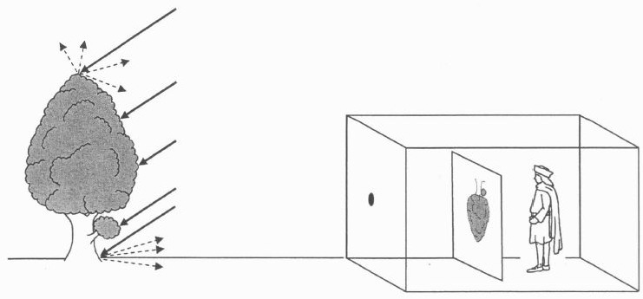
Rayons émis par le soleil
Rayons diffusés par l’arbre
1.1.2. Sur le schéma 1 en annexe, parmi les rayons représentes, prolonger ceux expliquant que l'image de l'arbre, récupérée sur le papier blanc dans la chambre obscure, est renversée et rétrécie, comme le décrit Léonard De Vinci.
Voir les rayons verts sur le schéma ci-dessus…ils doivent passer par l’orifice et se croiser !
(0,5 point )
(-0,25 point si les rayons ne sont pas fléchés)
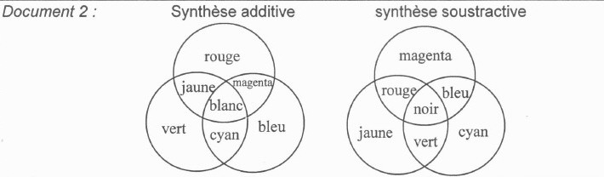
1.1.3. La lumière émise par le soleil est une lumière blanche. Est-elle monochromatique ou polychromatique ? Justifiez votre choix.
La lumière émise par le soleil est polychromatique car elle est composée de toutes les couleurs du spectre (0,5 point )

1.1.4. Quelles sont les longueurs d'onde minimale et maximale des radiations présentes dans la lumière blanche visible ?
de 400 nm à 800 nm (0,5 point avec unité !!!)
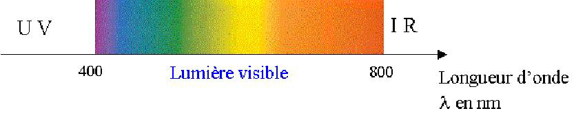

1.1.5. En lumière blanche, le feuillage de l'arbre est vu vert, quelle(s) lumière(s) colorée(s) absorbe-t-il ?
Les feuilles de l’arbre renvoient le vert et absorbent le rouge et le bleu ( qui –au total- forment du magenta) (0,5 point)

1.1.6. Si on remplace le papier blanc sur lequel se forme l'image de l'arbre, par un papier rouge, de quelle couleur sera vu le feuillage de l'arbre sur ce papier rouge ?
Le papier rouge renvoie le rouge et absorbe toutes les autres couleurs..
Les feuilles de l’arbre renvoient de la lumière verte qui est absorbée par le papier rouge…donc le feuillage apparaît noir sur le papier rouge. (0,5 point)

Question 2 : L'utilisation par Johannes VERMEER de la chambre noire améliorée d'une lentille ( 3 points)
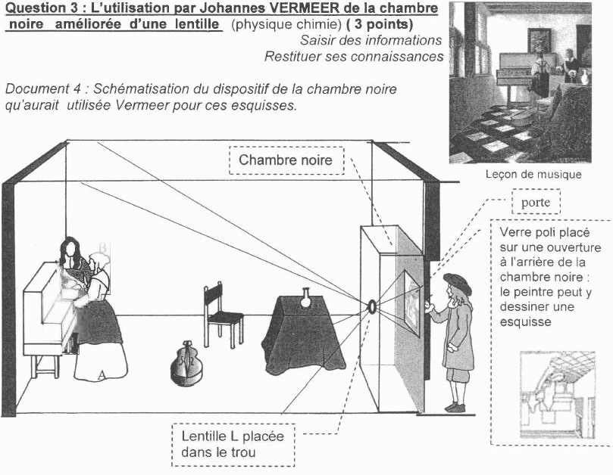
1.2.1. La jeune fille qui pose pour le peintre est considérée comme étant un objet AB sur le schéma 2 en annexe. Construire l'image A'B' de l'objet AB par la lentille L de la chambre noire.
Document 3 : Schématisation du dispositif de la chambre noire qu'aurait utilisée Vermeer pour ces esquisses.

(rayon bleu : 0,5 point rayon vert : 0,5 point image A’B’ : O,5 point)
A
B
O
F ’
Sens de propagation de la lumière
Lentille L
B’
A’

1.2.2. Comment nomme-t-on la distance OF' du schéma 2 ?
distance focale (0,5 point)
1.2.3. Quelles sont les caractéristiques de l'image obtenue dans la chambre noire ?
l’image est (réelle) renversée, plus petite que l’objet (1 point)

Partie 2 : L'eau potable (4 points)

Question 1 : (2 points)
Les eaux minérales ont une composition constante. Suivant leur composition, elles ont des indications médicales bien définies mais aussi parfois des contre-indications. On peut les classer en eaux légères (minéralisation totale inférieure à 1,5 g par litre), en eaux semi-lourdes (minéralisation totale de 1,5 à 2 g par litre), en eaux lourdes (minéralisation totale supérieure à 2 g par litre).

Document 4 : Composition de diverses eaux minérales
Ions (en mg/L) | Eau minérale plate A | Eau minérale plate B | Eau minérale gazeuse C
calcium | 9,9 | 486 | 90
magnésium | 6,1 | 84 | 11
potassium | 5,7 | 3,2 | 132
sodium | 9,4 | 9,1 | 1708
sulfate | 6,9 | 1187 | 174
chlorure | 8,4 | 8,6 | 322
nitrate | 6,3 | 2,7 | -
hydrogénocarbonate | 65,3 | 403 | 4368
pH | 7 | 7,3 | 6,6

2.1.1 Décrire la méthode expérimentale utilisée pour déterminer approximativement le pH d'une solution.
On découpe une petite bande de papier pH sur laquelle on verse une goutte de l’eau que l’on étudie ; on compare la couleur prise par le papier à l’échelle de teinte…on en déduit le pH
Remarque : on peut utiliser un pHmètre, mais dans ce cas la mesure est précise.. (0,5 point)

2.1.2 Pour chacune des eaux minérales A, B, C ci-dessus, dire si elle est neutre, légèrement acide ou légèrement basique
L’eau A : pH = 7 ⇒ neutre
L’eau B : pH = 7,3 ⇒ basique
L’eau A : pH = 6,6 ⇒ acide (0,75 point)

2.1.3 En général, pour les biberons des bébés, les pédiatres recommandent d'utiliser une eau minérale plate légère. D'après les valeurs du tableau ci-dessus, quelle eau minérale plate sera déconseillée pour un bébé ? Dire pourquoi. (0,5 point)
Eau minérale plate donc on doit choisir entre A et B
Minéralisation totale de A : 118 mg/L ⇒ eau « légère »
Minéralisation totale de B : 2184 mg/L ⇒ eau « lourde »
Donc l’eau A convient pour les biberons

2.1.4 L'eau minérale C est riche en ions sodium et en ions chlorure. Quel va être son goût ?
Les ions sodium donnent un goût salé (0,5 point)

Question 2 : (2 points)
Comparaison de la dureté des eaux minérales A et B.
Expérience : Pour comparer la dureté des eaux minérales A et B du document 1, on utilise une solution savonneuse d'eau distillée. On prépare deux tubes à essais remplis l'un de 5 ml de solution minérale A, l'autre de 5 ml de solution minérale B. On verse 15 gouttes d'eau distillée savonneuse dans chaque tube et on agite.

2.2.1 Quels sont les ions responsables de la dureté d'une eau ? (0,5 point)
Les ions calcium Ca²⁺ et les ions magnésium Mg²⁺

2.2.2 Dans quel tube à essais observe-t-on la plus grande hauteur de mousse ? Dire pourquoi.
Dans le tube A (0,25 point) car l’eau est douce (≈ 16 mg/L contre 570 mg/L pour l’eau B) donc le savon mousse mieux (0, 5 point)
Quel est l'inconvénient de laver du linge avec de l'eau du robinet très dure ?
Le savon ou la lessive ne moussent pas bien; pour que le lavage soit efficace, il faut donc augmenter les doses de savon ou de lessive ( problèmes de pollution, coût…)(0,25 point)

2.2.3 Une eau très dure présente un autre inconvénient lorsqu'on l'utilise avec des appareils de chauffage tels les cafetières électriques, les fers à repasser, les chaudières : lequel ?
Avec le chauffage, il y a un dépôt blanc de « tartre » (0, 5 point)

